ATMEGA328P PROGRAM YÜKLEME

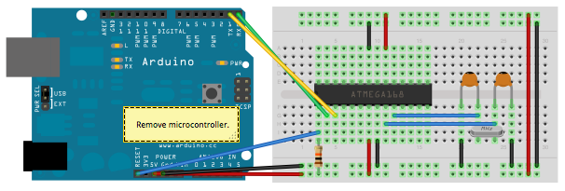

Bootloader ile işlemcimizi kod atılmaya hazır hale getirmiştik. Uno karttaki işlemci çıkarılıp devre kartı gerekli şekilde bağlandıktan sonra, Tools/Board/Arduino Uno ve Tools/Programmer/AVRISP mkII seçilldi ve örneklerden Blink programı yüklendi.

